Projet : Coloriage d'images, par Bocquet Thomas et Ventura Joaquim.

Implantation par listes chaînées améliorées :

Question 5 :

La complexité asymptotique en pire cas de la fonction MakeSet() est O(1), alors que celle de la fonction FindSet() est O(1), car un accès direct à la matrice.

MakeSet() a un coût en mémoire de la taille de la liste ainsi que de l’élément, alors que FindSet() a un coût de n sachant que n est le nombre de pixel.

Question 7 :

Une séquence de n créations d’ensembles S1,…,Sn suivie des unions successives de ces ensembles en un seul ensemble final a une complexité asymptotique, en pire cas, de 2n. En effet, on effectue n appels à la fonction MakeSet(), puis n appels à la fonction Union().

Question 8 :

Nous avons essayé avec des images générées aléatoirement de taille différente, en vérifiant le bon déroulement avec valgrind.

Question 9 :

L’algorithme, tout d’abord, va lancer MakeSet() sur chaque pixel blanc de l’image de taille n*m (avec n = nombre de lignes, et m = nombre de colonne, car notre image n’est pas forcément un carré). Au pire cas, l’image est entièrement blanche, donc on va faire n*m appels à MakeSet() dans un premier temps.

Ensuite, pour chaque pixel blanc, on regarde si ses voisins sont du même ensemble que lui ou non. En pire cas, l’image est blanche, donc pour chaque pixel blanc, nous allons faire, en pire cas, 4*n*m appels à FindSet().

Et enfin, pour chaque pixel blanc et ses voisins, nous allons appeler la fonction Union(). En pire cas, l’image est blanche, pour chaque voisin de pixel blanc, nous allons faire l’union des deux pixels. En pire cas, nous allons faire l’union de tous les pixels blancs de l’image blanche, donc n*m appels à Union().

Au total, en pire cas, nous avons (n*m)*(4*n*m)*(n*m) appels à nos fonctions, soit 4*((n*m)³) appels aux fonctions MakeSet(), FindSet(), et Union().

Coût en mémoire : une matrice pour stocker chaque pixel, une matrice pour chaque élément, et une matrice pour stocker chaque liste.

Question 10 :

Pour des raisons de temps d’exécutions extrêmement longs, nous avons fait les tests de colorier une image générer aléatoirement de taille 10*10, 20*20, 40*40, etc … jusqu’à 640*640 pixels. Voici le graphe résultat :
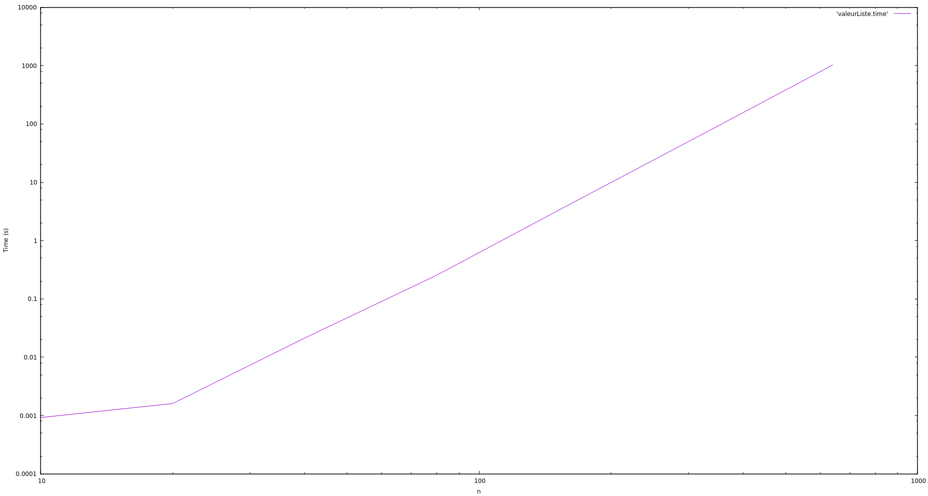
En échelle logarithmique, la courbe semble linéaire. Malgré une complexité théorique de n puissance 6 (qui se rapproche d’une courbe exponentielle), notre algorithme prends un temps d’exécution très long (17 minutes pour une image de 640 * 640 pixels).

Implantation par arbres :

Question 12 :

La complexité asymptotique en pire cas de la fonction MakeSet() est O(1), alors que celle de la fonction FindSet() est O(1), car un accès direct à la matrice.

MakeSet() a un coût en mémoire de la taille de la liste ainsi que de l’élément, alors que FindSet() a un coût de n sachant que n est le nombre de pixels.

Question 14 :

Une séquence de n créations d’ensembles S1,…,Sn suivie des unions successives de ces ensembles en un seul ensemble final a une complexité asymptotique, en pire cas, de 2n. En effet, on effectue n appels à la fonction MakeSet(), puis n appels à la fonction Union().

Question 15 :

Pour tester que notre algorithme de coloriage automatique fonctionnait, nous avons simplement testé avec des images générées aléatoirement (grâce à la fonction Generate()). Après quelques dizaines de tests, les résultats étaient concluant, peu importe l’image générée aléatoirement, l’algorithme de coloriage automatique d’image faisait le boulot tel qu’on l’attendait.

Question 16 :

Si n est le nombre de pixels, alors on fait n appels à MakeSet() dans un premier temps, puis 4n appels à FindSet(), et enfin n appels à Union() dans le pire cas, ce qui est une complexité asymptotique théorique de 4n³ (même complexité théorique que les listes car même algorithme de coloriage utilisé).

Question 17 :

En échelle logarithmique, la courbe semble linéaire. Nous avons testés notre algorithme sur des images générées aléatoirement de taille croissante, 10*10 pixel, 20*20, 40*40, etc … jusqu’à 10240 * 10240 pixels.

Le temps d’exécution observé est bien inférieure au coût théorique, qui présageait une courbe se rapprochant de l’exponentielle.
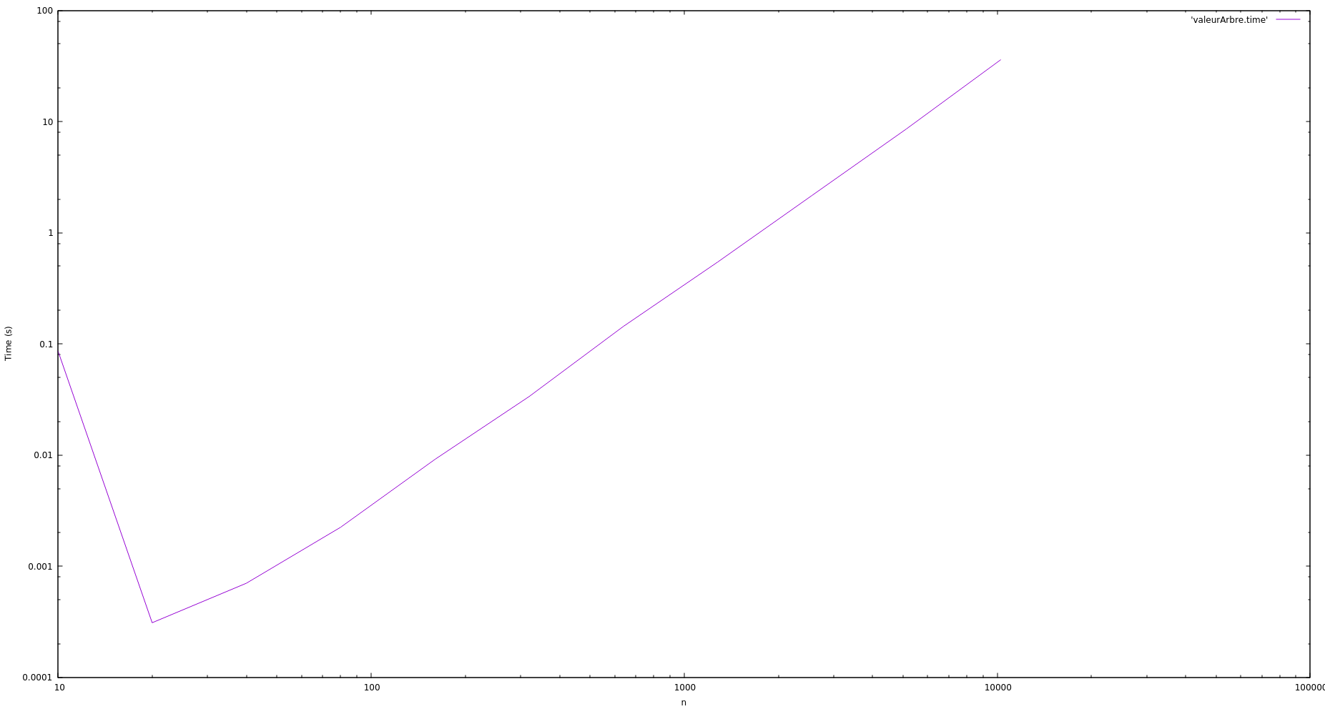

Question 18 :

En conclusion, malgré un coût théorique semblable sur les deux algorithmes, celui des arbres a un coût en temps réel (temps d’exécution) beaucoup plus faible que celui des listes chaînées (~35 secondes pour Read une image, la colorier et la Write, de taille 10240 * 10240 pixels pour les arbres, alors qu’il faut ~17 minutes pour colorier une image de 640 * 640 pixels avec les listes).

Donc la structure des arbres est beaucoup plus efficace que la structure des listes.

